THƯỞNG NGOẠN MÙA THU GIANG NAM
THƯỢNG HẢI – Ô TRẤN – HÀNG CHÂU
Chương trình thiết kế - hành trình thong thả
NO SHOPPING
Thời gian: 5 ngày 4 đêm (bay ngày về đêm)
Hãng hàng không - China Eastern Airlines
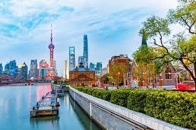 |  | 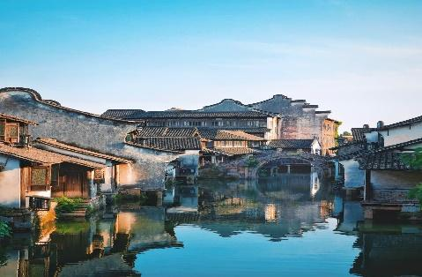
Hành trình đậm chất văn hóa thiên nhiên – giải trí giữa lòng miền Đông Trung Quốc. Chuyến đi đưa bạn băng qua những vùng đất huyền thoại của phương Nam, nơi thơ ca và phong cảnh quyện hoà, nơi hiện đại và cổ kính đan xen.
Hàng Châu – Huyền ảo Cửu Khê, cổ kính Lục Hòa:Dạo bước giữa rừng suối sương mù Cửu Khê Yên Thụ, cảm nhận vẻ đẹp siêu thực như lạc vào truyện cổ. Ghé Tháp Lục Hòa bên sông Tiền Đường – công trình từ thời Tống mang đậm dấu ấn lịch sử và tâm linh.
Ô Trấn xinh đẹp – nơi có những công trình nhuốm màu thời gian, mang theo vẻ cổ kính đẹp đến mê lòng khách thập phương. Không chỉ gìn giữ được gần như nguyên vẹn nét đẹp xưa cũ của phong cách kiến trúc cổ, cuộc sống yên bình của người dân nơi đây cũng hấp dẫn du khách đến lạ lùng.
Thượng Hải – Thành phố không ngủ:Khám phá sự hoa lệ của Lục Gia Chủy, Nam Kinh Lộ, và những khu phố mang phong cách cổ điển như Tân Thiên Địa. Gợi ý trải nghiệm du thuyền ngắm cảnh đêm sông Hoàng Phố – nơi cổ và kim đối thoại qua ánh đèn rực rỡ.

ĐIỂM NHẤN TRONG CHƯƠNG TRÌNH
- Tour No shopping, hành trình thong thả, giờ bay đẹp!
- Xe siêu xịn với loại xe VIP 2+1 hàng ghế
- Tặng quý khách 1 bữa lẩu tại Hàng Châu trị giá 100 tệ
- Tặng quý khách 1 bữa nướng tại Thượng Hải 100 tệ
- Thưởng thức món Tiểu Long Bao nổi tiếng tại Thượng Hải
- Trải nghiệm Cơm/Mỳ cua lông tại Thượng Hải
- Trải nghiệm 1 bữa mỳ tại nhà hàng có tuổi đời hơn 100 năm từ đời nhà Thanh tại Hàng Châu
- Thời gian du lịch được trọn vẹn trong 5 ngày 4 đêm
- Điểm đến đặc sắc, mới lạ không nhàm chán : Du thuyền Tây Hồ, Công viên Bắc Bến Thượng Hải, Quán Rei Coffee và các điểm check in hottrend
- Khách sạn 5 sao trung tâm Ô Trấn
- Khách sạn 4 sao siêu trung tâm Thượng Hải cách bến Thượng Hải khoảng 2-3km
----LỊCH TRÌNH CHI TIẾT -----
NGÀY 1 | HÀ NỘI – THƯỢNG HẢI | (Ăn tối)
11h00: Xe và HDV của công ty đón quý khách tại điểm hẹn ở Hà Nội, đưa quý khách ra sân bay Nội Bài để đáp chuyến bay MU6012 (15:10 – 19:10) đến Thượng Hải.
Đoàn ăn tối tại nhà hàng. Sau đó quý khách có thể tự do vui chơi Thượng Hải về đêm
Nghỉ đêm tại khách sạn trung tâm Thượng Hải - Khách sạn Orange Crystal Bến Thượng Hải – Vườn Dự Viên Hoặc khách sạn tương đương
NGÀY 2 | THƯỢNG HẢI | (Ăn sáng,Trưa, Tối)

Sáng : Sau bữa sáng, đưa đoàn tham quan :
- Check in tại quán café Rei Flower Coffee nằm dọc theo Sông Hoàng Phố để ngắm nhìn bến Thượng Hải ( chưa bao gồm đồ uống )
- Lục Gia Chủy là khu tài chính của Thượng Hải, được biết đến với những tòa nhà chọc trời hiện đại như Tháp Thượng Hải với một đài quan sát trên cao
Đoàn ăn cơm trưa tại nhà hàng, chiều đoàn tham quan
Quý khách có thể lựa chọn tách đoàn để đi công viên Disneyland (Chi phí báo tại thời điểm – các chi phí vé thăm quan hay bữa ăn khi tách đoàn sẽ không được hoàn lại)
- Tham quan Miếu Thành Hoàng – Miếu Thành Hoàng mang phong cách cổ từ thời nhà Minh, nhà Thanh và cho đến nay đã có lịch sử hơn 400 năm. Đây cũng là nét đặc trưng theo lối kiến trúc nhà cổ ở Thượng hải với những chiếc đèn lồng đỏ được treo – những hình ảnh mà ta chỉ còn được nhìn thấy trên các phim truyền hình Trung Hoa.
- Đoàn tự do mua sắm tại Phố đi bộ Nam Kinh - Phố Nam Kinh, một trong những điểm đến độc đáo tại Trung Quốc, là biểu tượng của sự pha trộn tinh tế giữa văn hóa truyền thống và sự hiện đại sôi động. Nằm ở trung tâm thành phố Nam Kinh, phố này không chỉ là nơi quy tụ những di tích lịch sử và kiến trúc cổ kính mà còn là trái tim sôi động của cuộc sống đô thị.
- Tòa nhà Quốc tế Bến Thượng Hải - nằm dọc theo bờ Tây củ a con sông Hoàng Phố với chiều dài khoảng 1,6 km. Hiện nay, bến cảng không còn tàu bè qua lại, chỉ thuần tuý là một địa điểm tham quan du lịch. Chạy dọc bến tàu là những toà nhà lớn với đa dạng các kiểu kiến trúc khác nhau, từ Gothic, Phục Hưng, Romanesque cho đến Baroque. Các công trình theo lối kiến trúc cổ điển và tân cổ điển hầu hết được xây dựng từ đầu thế kỷ XX.
Sau ăn tối, Quý khách có thể tham gia Chương trình du thuyền trên sông Hoàng Phố ngắm cảnh đẹp hai bờ Tây – Đông thành phố Thượng Hải dưới những ánh đèn đủ màu sắc của các toà nhà cao tầng dọc hai bên sông hoặc đi tàu điện ngầm khám phá thành phố Thượng Hải về đêm (chi phí tự túc, khoảng 200 tệ/khách).
Nghỉ đêm tại khách sạn trung tâm Thượng Hải - Khách sạn Orange Crystal Bến Thượng Hải – Vườn Dự Viên Hoặc khách sạn tương đương
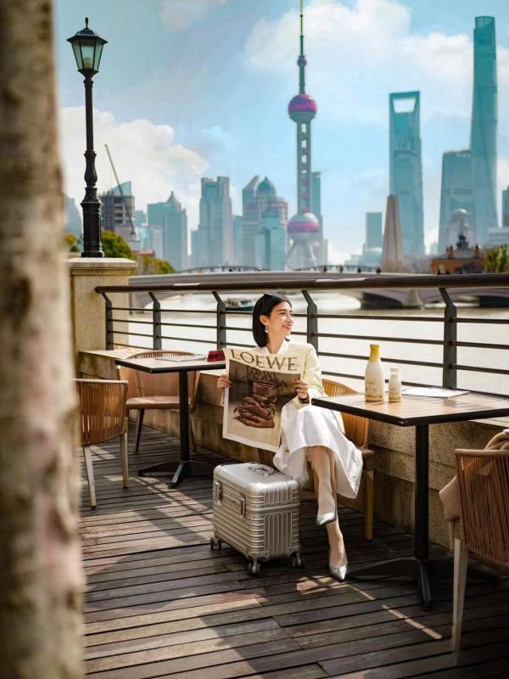 | 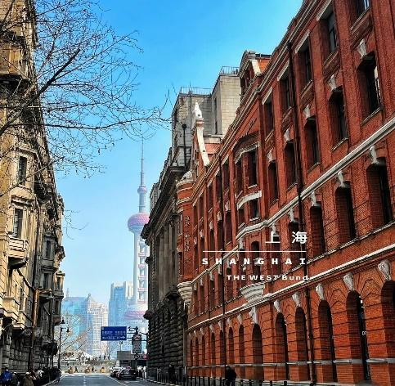 | 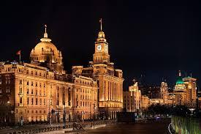

NGÀY 3 | THƯỢNG HẢI - HÀNG CHÂU | (Ăn Sáng, Trưa, Tối)
Sau khi ăn sáng, đoàn thăm quan Thượng Hải:
- Công Viên Bắc Bến Thượng Hải : chiêm ngưỡng Bến Thượng Hải vào ban ngày, địa điểm này có thể chiêm ngưỡng các biểu tượng của Thượng Hải rất gần
Xe và Hướng dẫn đưa khách đi Hàng Châu, đoàn ăn trưa sau đó thăm quan:
- Thưởng ngoạn du thuyền Tây Hồ Hàng Châu - được xem là đẹp và nên thơ nhất trong hơn 36 hồ có cùng tên ở Trung Quốc, ngắm Quả sơn, Đoạn kiều, Trường kiều, Tô Đê, Bạch Đê, Tam Đàn Ấn Nguyệt và Hoa Cảng Quan Ngư (bên ngoài) gắn liền với những truyền thuyết về Lương Sơn Bá - Chúc Anh Đài, Thanh xà - Bạch xà, và các tác phẩm của nhà thơ Lý Bạch.
Quý khách ăn trưa nhà hàng
- Thanh Hà Phường - là khu phố cổ lâu đời và được bảo tồn tốt nhất tại Hàng Châu. Từ thời Nam Tống, nơi đây từng là trung tâm chính trị, thương mại và văn hóa của cố đô. Nếu bạn du lịch Hàng Châu tuyến tham quan kết hợp Thanh Hà Phường – Tây Hồ – Tống Thành là lựa chọn hàng đầu cho du khách yêu thích trải nghiệm văn hóa cổ. Đây không chỉ là nơi lưu giữ ký ức lịch sử, mà còn là điểm hội tụ của ẩm thực, trà đạo và nghệ thuật dân gian. Với không gian cổ kính, món ngon đặc sắc và trải nghiệm văn hóa sống động, nơi đây xứng đáng là điểm dừng chân không thể thiếu trong hành trình
Sau bữa tối tại nhà hàng, đoàn có thể thưởng thức chương trình Tống Thành (chi phí tự túc, khoảng 380 tệ/khách) nổi tiếng dàn dựng công phu với nghệ thuật hiệu ứng ánh sáng, 3D và laser hiện đại tái hiện lịch sử, giai thoại nổi tiếng ở vùng đất Hàng Châu.
Nghỉ đêm ở Hàng Châu - Relax Hotel Hangzhou hoặc tương đương
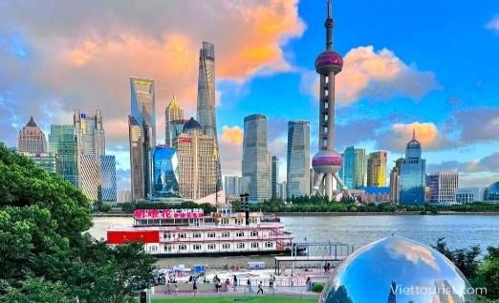 | 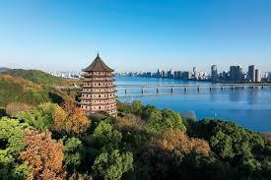 | 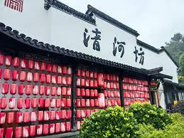

NGÀY 4 | HÀNG CHÂU – Ô TRẤN | (Ăn Sáng,Trưa, Tối)
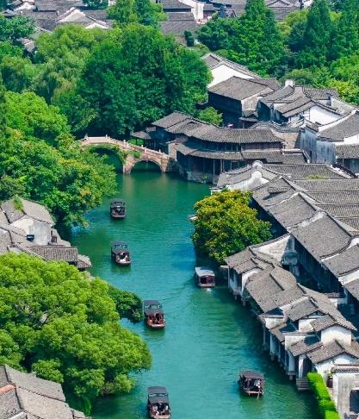
Ăn sáng tại khách sạn xe và HDV , quý khách di chuyển đến tham quan:
- Ô trấn (Phía Tây) - Ô trấn là một trấn cổ sông nước lớn nhất T rung Quốc với hơn 1300 năm lịch sử thể hiện qua những cây cầu đá cổ, những con đường lát đá và những công trình gỗ chạm khắc tin h tế. Gần như vẫn giữ được kiến trúc cùng tập tục sinh sống hơn 1.000 năm qua nên Ô Trấn trở thành điểm du lịch mà ai cũng muốn đến một lần.
Tối: Ăn cơm tại nhà hàng. Đoàn nhận phòng và nghỉ ngơi tại khách sạn trong Ô Trấn. Quý khách tự do khám phá Ô Trấn về đêm
Nghỉ đêm ở 5 sao bên trong Ô Trấn Tongan Inn hoặc Waterside resort hoặc tương đương

NGÀY 5 | Ô TRẤN – THƯỢNG HẢI – TRỞ VỀ | (Ăn Sáng, Trưa, Tối)
Sáng đoàn ăn sáng khách sạn, sau đó khởi hành đi thăm quan:
Ăn trưa tại nhà Hàng.
- Phố đi bộ Tân Thiên Địa - mang diện mạo của một khu phố phức hợp đặc trưng của Thượng Hải. Lối kiến trúc độc đáo đầy ấn tượng, trong đó phải kể đến tòa nhà Shikumen vẫn giữ được những bức tường gạch, mái ngói cổ kính như khiến bạn có cảm giác như đang quay ngược thời gian trở về những năm 1920. lớp trung lưu Thượng Hải cùng cộng đồng văn sĩ địa phương với nhiều tác phẩm ca ngợi đời sống trong khu vực ưa chuộng.
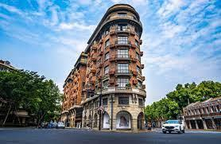
- Đường Wukang Road - một con đường gắn liền với lịch sử lâu đời của Thượng Hải. Ở đây các ngôi nhà cổ xen kẽ nhau với kiến trúc xưa. Khu dinh thự này từng là nơi ở của nhiều người nổi tiếng trong lịch sử Trung Quốc, bao gồm cả những diễn viên nổi tiếng.
Quý khách ăn tối tại nhà hàng. Và di chuyển ra sân bay làm thủ tục check in chuyến bay MU5705 bay lúc 23:05 về Hà Nội lúc 01:20 +#1 Đoàn về đến sân bay Nội Bài
Đoàn về đến sân bay Nội Bài, xe đón đoàn đưa về điểm hẹn. Kết thúc chương trình./.
Kết thúc – Hẹn gặp lại
Hành trình trên có thể thay đổi thứ tự sao cho hợp lý nhưng đảm bảo sẽ cung cấp đầy đủ các điểm tham quan
GIÁ TOUR TRỌN GÓI:
(Giá dành cho đoàn 24 khách người lớn trở lên, đơn vị VNĐ )
NGÀY KHỞI HÀNH | GIÁ TOUR | GIÁ TRẺ EM  (Từ 2 – dưới 10 tuổi) | PHÒNG ĐƠN
Tháng 01: 15, 22, 29 | 20.990.000 | 19.990.000 | 3.800.000

DỊCH VỤ BAO GỒM | DỊCH VỤ KHÔNG BAO GỒM
- Vé máy bay theo chương trình Hà Nội - Thượng Hải // Thượng Hải - Hà Nội.  - Khách sạn theo chương trình tiêu chuẩn 4 sao địa phương (2 người / phòng tại khách sạn, lẻ khách ở 3 kê extra bed hoặc sẽ ghép chung khách khác – lưu ý 1 đêm tại Trấn cổ Ô Trấn không có phòng cho 3 người nên dựa vào tình hình thực tế phía công ty sẽ sắp xếp ghép hợp lí nhất có thể)  - Ăn các bữa theo chương trình (mức 40NDT – 120 NDT/bữa chính gồm 8 món + 1 canh)  - Xe ô tô đưa đón theo chương trình.  - Vé vào cửa các điểm thăm quan theo chương trình.  - Visa đoàn vào Trung Quốc cho người Việt Nam  - Trưởng đoàn và HDV theo chương trình.  - Nước uống trên ô tô 1 chai/người/ngày.  - Bảo hiểm du lịch với mức đền bù cao nhất 10,000USD.  - Quà tặng của công ty: Mũ | - Chi phí làm hộ chiếu  - Tiền tip cho lái xe và HDV 30USD/1 người/1 hành trình  - Chi phí cá nhân như đồ uống giặt là...  - Đồ uống tại các bữa ăn  - Các chi phí chưa bao gồm  - Hóa đơn VAT  - Phụ phí phòng đơn  - Hành lý quá cân

GHI CHÚ:
+ Đối với trẻ em dưới 18 tuổi (Chưa qua SN), khi làm visa cửa khẩu phải có bản scan GKS kèm theo (dù bố mẹ có đi cùng hay ko đi cùng đều phải cung cấp)
+ Nếu Bố/mẹ không đi cùng con, thì cần làm giấy Ủy quyền là con sẽ đi cùng ai trong đoàn (Cung cấp họ tên + số HC).
+ Khi nhập cảnh trẻ em chỉ cần mang theo GKS bản sao có dấu đỏ (cầm theo cả giấy Ủy quyền viết tay của bố mẹ đề phòng TH cần sử dụng đến)
Trong trường hợp chính sách visa đoàn TQ thay đổi hoặc bị trượt visa đoàn, khách hàng cần thanh toán thêm phí phụ thu là 1.500.000VND/1 người để làm visa lẻ (Visa dán) khi còn đủ thời gian. Nếu khách hàng không thanh toán thêm phí phụ thu visa lẻ thì sẽ hủy phạt theo quy định. (Phụ phí visa lẻ có thể thay đổi khi trung tâm visa thông báo thay đổi)
HC không có ngày, tháng sinh không làm được visa đoàn. Đề nghị quý khách làm visa lẻ.
- Giá tính cho trẻ em ngủ chung giường với bố mẹ, nếu Quý khách có yêu cầu ngủ riêng cho trẻ em vui lòng thanh toán 100% giá tour.
- Giá áp dụng cho khách hàng từ 10 tuổi đến 69 tuổi, từ 70 tuổi trở lên sẽ đóng thêm chênh lệch cho mức phí bảo hiểm cao cấp, từ 70 tuổi cần làm giấy cam kết đủ sức khỏe để tham gia tour.
- Do tính chất là đoàn ghép khách lẻ, Công ty sẽ có trách nhiệm thu nhận khách cho đủ đoàn (từ 10 khách người lớn trở lên) thì đoàn sẽ khởi hành đúng lịch trình. Nếu số lượng đoàn dưới 10 khách, Công ty sẽ thông báo cho khách và sẽ thỏa thuận lại ngày khởi hành mới, hoặc hoàn trả lại toàn bộ số tiền cho khách đã thanh toán trước đó
- Trong trường hợp chỉ có 1 khách (người lớn) đi với 1 trẻ em dưới 10 tuổi (không có chế độ giường riêng), Quý khách vui lòng thanh toán theo giá người lớn để bé có chế độ giường riêng
- Trường hợp Quý khách không được xuất cảnh và nhập cảnh vì lý do cá nhân (như hình ảnh, thông tin giấy tờ trong bản gốc bị mờ, không rõ ràng, passport hết hạn, không đúng quy định,…) Công ty sẽ không chịu trách nhiệm và sẽ không hoàn trả tiền tour. Hướng dẫn viên Công ty sẽ hỗ trợ và tìm biện pháp giải quyết tốt nhất cho Quý khách, mọi chi phí phát sinh do khách hàng chi trả
- Giá có thể thay đổi khi hàng không tăng phụ thu nhiên liệu và phí visa thay đổi
- Chương trình và giờ bay có thể thay đổi tuỳ theo ngày khởi hành cụ thể
- Quý khách vui lòng không bỏ qua các điểm shopping chỉ định trong chương trình.
- Hộ chiếu phải còn thời hạn sử dụng trên 6 tháng (Tính từ ngày khởi hành)
- Chương trình có thể thay đổi thứ tự theo tình hình thực tế, nhưng vẫn bảo đảm đi đầy đủ điểm tham quan
- Suốt hành trình quý khách không được tự ý rời đoàn
- Nếu quý khách có người nhà tại nước sở tại muốn đi theo chương trình, vui lòng liên hệ với công ty du lịch trước khi khởi hành.
- Đối với trường hợp khách làm phẫu thuật thẩm mỹ khuôn mặt, bắt buộc phải làm lại hộ chiếu. Trường hợp khách không làm lại hộ chiếu công ty sẽ không chịu trách nhiệm về vấn đề xuất nhập cảnh của khách. Mọi chi phí về hủy phạt dịch vụ khách hàng sẽ phải tự chịu trách nhiệm.
Thủ tục xin visa đoàn
1. Scan mặt hộ chiếu
2. Ảnh chân dung nền trắng 4x6, không đeo trang sức, tóc tai gọn gàng
Chú ý:
+ Khách mới làm HC chưa được 6 tháng cần khai báo là hộ chiếu làm lần đầu hay hộ chiếu làm cấp lại
+ Khách dưới 15 tuổi scan kèm Giấy Khai Sinh (Check xem đi cùng bố mẹ không)
+ HC khách không có năm sinh không làm được visa đoàn
Lưu ý:
- Trẻ em dưới 15 tuổi cần scan kèm giấy khai sinh và phải mang theo giấy khai sinh bản sao có dấu đỏ hoặc bản trích lục khi đi tour để làm thủ tục xuất nhập cảnh.
- Trẻ em dưới 15 tuổi không đi cùng bố và mẹ cần làm giấy ủy quyền du lịch nước ngoài có dấu của địa phương. Gửi bản scan cho công ty du lịch làm thủ tục visa và mang theo bản gốc khi đi tour để làm thủ tục xuất nhập cảnh.

· **Trong những trường hợp khách quan như : khủng bố, thiên tai…hoặc do có sự cố, có sự thay đổi lịch trình của các phương tiện vận chuyển công cộng như : máy bay, tàu hỏa…thì Công ty sẽ giữ quyền thay đổi lộ trình bất cứ lúc nào vì sự thuận tiện, an toàn cho khách hàng và sẽ không chịu trách nhiệm bồi thường những thiệt hại phát sinh**.

TRÂN TRỌNG CẢM ƠN!

